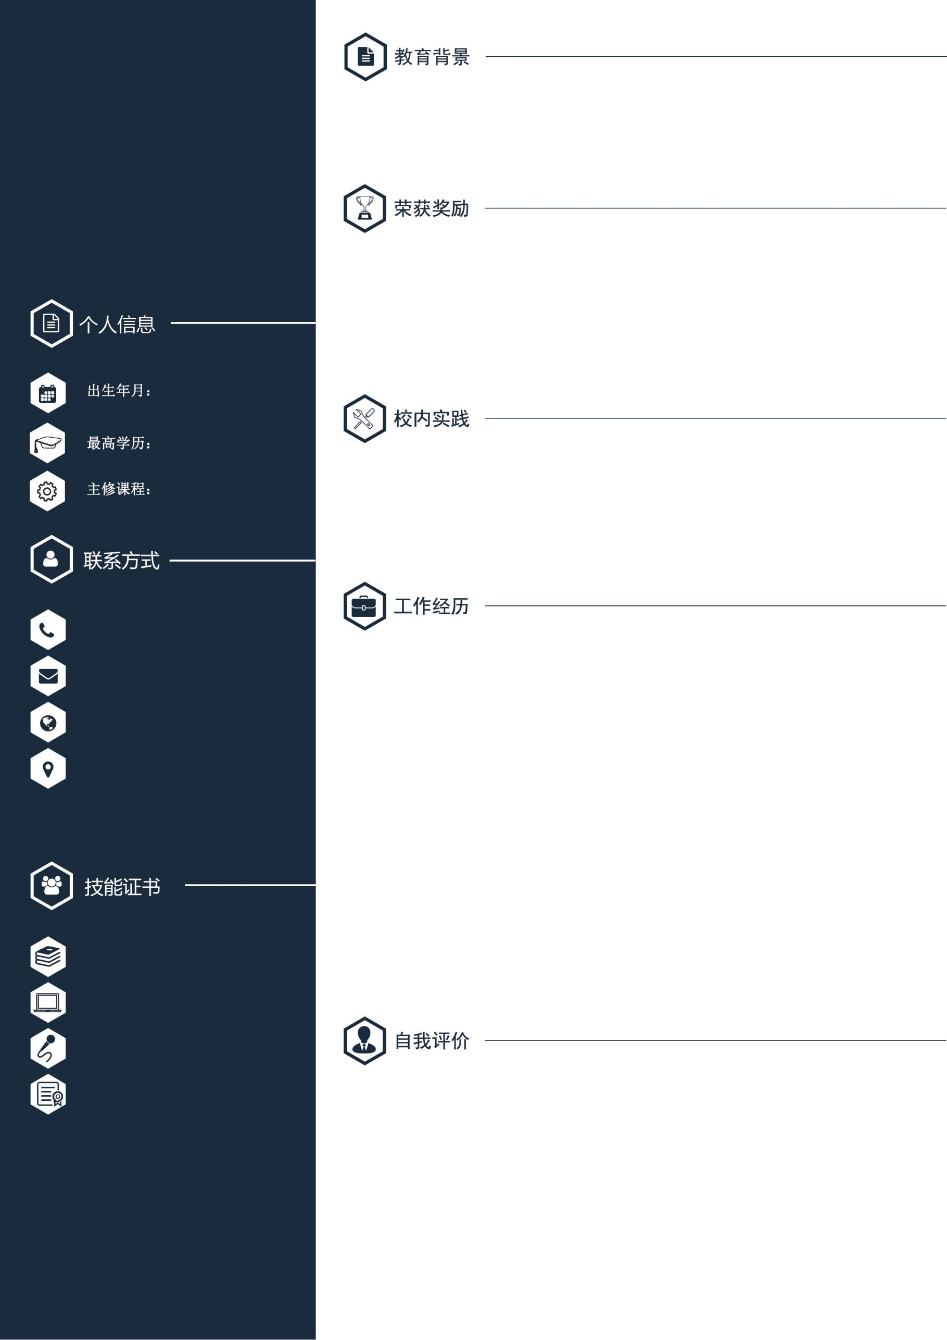

1. 热爱教育行业，有一定的数学教学经验，具备做数学老师的专业素质和修养，形象气质好。
2. 熟悉初高中学生的生活及学习特点,善于因材施教,能开拓发掘组织多种教学方式,灵活教学；课堂风趣幽默，善于吸引学生的注意力，激发学生学习兴趣和学习的主动性。
3. 学习能力及应变能力强，具有良好的课堂管理能力，面对课堂上发生的突发状况可以从容面对并及时解决。

**2016.03-2016.09 雅礼中学数学老师和班主任**

1. 任高一九班实习数学老师和班主任，针对班级学生情况，
2. 因材施教，为学生提供高质量教学服务；
3. 在授课期间定时组织阶段性检测，并撰写学生培养方案和课堂反馈，以检验学生每阶段的学习成果；
4. 关爱学生身心健康成长，帮助学生树立健康积极的学习心态和良好的生活习惯；

**2015.07-2015.08 韩创学院兼职教师**

与五位同事首次进入九龙坡区开设教学点，从招生到教学全程负责。通过实践使我的教学、管理的能力有了很大的进步。

**2013.09~2014.06 院学生会干事**

积极参与学生会的各项活动，与其他干事一起参与各类学生活动的策划；负责学院活动的赞助拉取，制作活动赞助方案，并上门拜访企业拉取赞助；

**通用技能证书：**英语四级证书、普通话二级甲等证书、机动车驾驶证

**专业技能证书：** Adobe认证设计师资质，WPS年度最佳设计师

**活动荣誉奖励：** 2014年湖北省创青春创业计划移动专项赛银奖

**2013.09-2017.06 师范大学数学与应用数学**

主修课程：解析几何94，数学分析92，高等代数92，复变函数88，常微分方程86，近世代数85

大学英语六级

计算机二级

普通话二级甲等

高中教师资格证

12345678999

5999999@qq.com

师范大学

上海浦东新区

1999.08.10

本科

数学

**姓名**

求职意向：数学老师